ФЕДЕРАЛЬНОЕ ГОСУДАРСТВЕННОЕ БЮДЖЕТНОЕ ОБРАЗОВАТЕЛЬНОЕ УЧРЕЖДЕНИЕ ВЫСШЕГО ОБРАЗОВАНИЯ

МОСКОВСКИЙ ПОЛИТЕХНИЧЕСКИЙ УНИВЕРСИТЕТ
ВЫСШАЯ ШКОЛА ПЕЧАТИ И МЕДИАИНДУСТРИИ

Институт Принтмедиа и информационных технологий
Кафедра Информатики и информационных технологий

направление подготовки
09.03.02 «Информационные системы и технологии»

ЛАБОРАТОРНАЯ РАБОТА № 5

Дисциплина: Технология кроссплатформенного программирования
____________________________________________________________________
Тема: Изучение приемов работы с объектами в JS. ____________________________________________________________________

Выполнил(а): студент(ка) группы __________
Хайруллина Алина Ринатовна
(Фамилия И.О.)

Дата, подпись ________________ ___________
(Дата) (Подпись)

Проверил: _________________________ ___________
(Фамилия И.О., степень, звание) (Оценка)
Дата, подпись ________________ ___________
(Дата) (Подпись)

Замечания: _________________________________________________________
____________________________________________________________________
____________________________________________________________________

Москва
2023
Лабораторная 5
Цель работы: изучить приёмы создания и использования объектов в языке JS.

Листинг программ
01
<!DOCTYPE html PUBLIC "-//W3C//DTD XHTML 1.0 Transitional//EN"
"http://www.w3.org/TR/xhtml1/DTD/xhtml1-transitional.dtd">
<html xmlns="http://www.w3.org/1999/xhtml">
<head>
<title></title>
</head>
<body>
<script type="text/javascript">
Stack = {
i: -1,
stack: [],
put: function(num)
{
this.stack[++this.i] = num;
},
get: function()
{
if(this.i >= 0)
return this.stack[this.i--];
else alert("Empty stack");
}
}
Stack.put(3);
Stack.put(7);
Stack.put(5);
document.write(Stack.get(), "<br>");
document.write(Stack.get(), "<br>");
document.write(Stack.get(), "<br>");
</script>
</body>
</html>
02
<!DOCTYPE html PUBLIC "-//W3C//DTD XHTML 1.0 Transitional//EN"
"http://www.w3.org/TR/xhtml1/DTD/xhtml1-transitional.dtd">
<html xmlns="http://www.w3.org/1999/xhtml">
<head>
<title></title>
</head>
<body>
<script type="text/javascript">
Queue = {
queue: [],
topn: 0,
bot: 0,
put: function(num)
{
this.queue[this.topn++] = num;
},
get: function()
{
if(this.bot < this.topn)
return this.queue[this.bot++];
else
{
this.bot = 0;
return this.queue[this.bot++];
}
}
}
Queue.put(4);
Queue.put(7);
Queue.put(3);
document.write(Queue.get(), "<br>");
document.write(Queue.get(), "<br>");
document.write(Queue.get(), "<br>");
document.write(Queue.get(), "<br>");
document.write(Queue.get(), "<br>");
document.write(Queue.get(), "<br>");
</script>
</body>
</html>
03
<!DOCTYPE html PUBLIC "-//W3C//DTD XHTML 1.0 Transitional//EN"
"http://www.w3.org/TR/xhtml1/DTD/xhtml1-transitional.dtd">
<html xmlns="http://www.w3.org/1999/xhtml">
<head>
<title></title>
</head>
<body>
<script type="text/javascript">
link = {
constructor: function(num, next, prev)
{
this.val = num;
this.next = next;
this.prev = prev;
}
}
list = {
first: null,
add: function(num)
{
if(this.first == null)
{
var nl = new link.constructor(num);
this.first = nl;
}
else
{
var cl = this.first;
while(cl.next != null)
cl = cl.next;
var nl = new link.constructor(num, null, cl);
cl.next = nl;
}
},
get: function()
{
var num = this.first.val;
if(this.first.next != null)
{
this.first = this.first.next;
this.first.prev = null;
}
else this.first = null;
return num;
}
}
list.add(5);
list.add(9);
list.add(3);
document.write(list.get(), "<br>");
document.write(list.get(), "<br>");
document.write(list.get(), "<br>");
</script>
</body>
</html>
Результаты выполнения программ
01
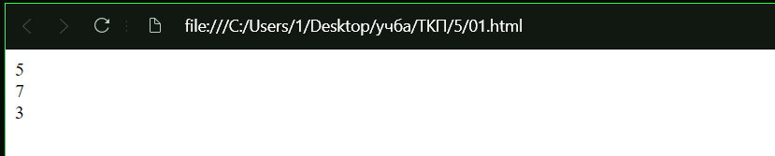

02
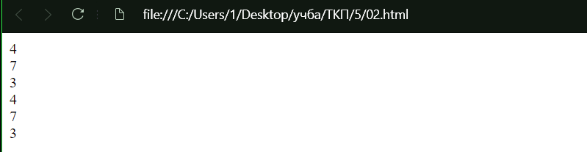

03
